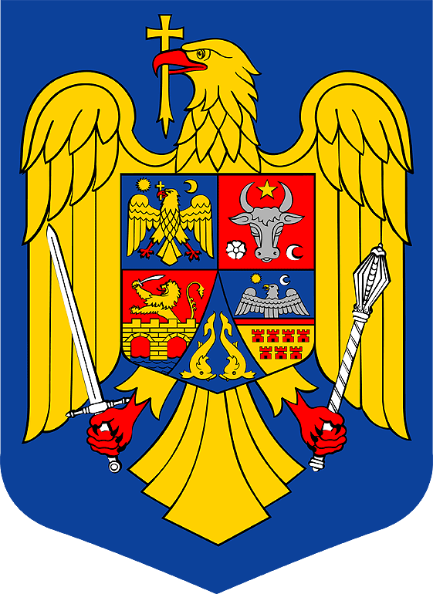 | ROMÂNIA  JUDETUL ILFOV  COMUNA CLINCENI  CONSILIUL LOCAL | 

ANEXA LA HCL NR. ______________

REŢEA ŞCOLARĂ ÎNVĂŢĂMÂNT PREUNIVERSITAR DE STAT şi PARTICULAR
AVIZ CONFORM - anul şcolar 2026 - 2027
Anexa la DECIZIA nr.2056/08.12.2025

Nr. Statut
Denumire lunga unitate Localitate PJ loc. Forma proprietate Strada Număr Telefon Email
crt. Mediu unitate
unitate
1 | Liceul Cu Program Sportiv ’’Helmut Duckadam” Clinceni | CLINCENI | RURAL | PJ | Publică de interes naţional şi local | PRINCIPALA (2 corpuri)/ SOS.CLINCENI ORDOREANU | 107/2C | 0213694040 | scoalanr.lclinceni@yahoo.com
2 | Grădiniţa Nr. 1 Clinceni | CLINCENI | RURAL | AR | Publică de interes naţional şi local | SABARULUI | 150 | 0213694040 | scoalanr.lclinceni@yahoo.com
3 | Şcoala Primară Nr. 1 Clinceni | CLINCENI | RURAL | AR | Publică de interes naţional şi local | MONUMENTUL  EROILOR | 120 | 0213694040 | scoalanr.lclinceni@yahoo.com
4 | Şcoala Primară Nr. 2 Olteni - Clinceni | CLINCENI | RURAL | AR | Publică de interes naţional şi local | CIOROGARLEI | 10 | 0213694040 | scoalanr.lclinceni@yahoo.com

